分工：主管1人 选品1人 运营4人可根据情况做调整 站外引流加测评1人 美工1人 仓库2人
1.绩效考核：
关于主管： 底薪+业绩提成+奖金+股份 业绩提成：
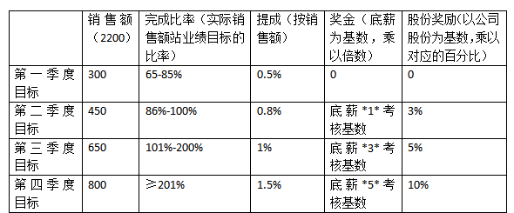
假设公司年销售额2000WRMB，可分四个季度打成最终目标，具体如下：
备注：如果公司想要完成2000W目标不能以这个去定，应当以高于此销售额的目标去定业绩，否则很难实现既定的2000W.
奖金是以月度目标为考核标准，股份奖励是以年度目标为考核标准。
关于销售运营：
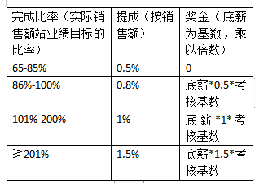
备注：月销售额由运营自己预估，然后主管基于员工能力及表现，账号情况，月度总目标分解来制定目标。
ps：关于主管与运营奖金的考核基准由以下因素决定
1.库存周转率 10%
2.产品推广进度实施与推进（与选品沟通）10%
3.产品上新周期 10%
4.PPC ACOS/月实际销售额小于5% 10%
5.销售额目标完成率 10%
6.店铺是否正常/listing是否正常可售 10%
7.整个店铺好评及feedback获得个数 10%
8.全店铺产品动销率大于70% 10%
9.测评及清仓进度 10%
10.运营执行态度，报表完成情况等 10%
每做到一点可提对应百分比
关于选品：
每周必须选出10款以上的产品供销售参考，开会确定产品，一经采用，可获得100RMB/款。
若本周未能确定或暂定的选品，接下来的一周继续完善，以达成团队一致。
若选出的单品，在第一个月内单账号月销量超过500单，直接奖励多少RMB。
若超过1000单，奖励多少RMB。
以此类推，选品没有永久提成，都是一次性奖励到位。
关于美工：
为提高美工的主动性，建议设置提成。
比如：按每个SKU出单情况提成，月单量600以上，每增加一单，提成1RMB/个
这个比较简单粗暴，有经验的话可以调整，根据曝光点击转化率进行考核。

